“萤火虫水洞·地下大峡谷”景区讲解训练
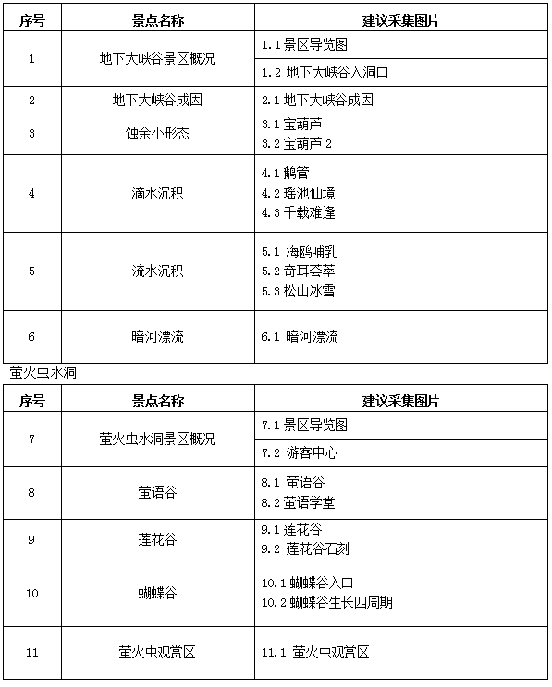
1.“萤火虫水洞·地下大峡谷”景区概况
景区导览图
1.1-1.2
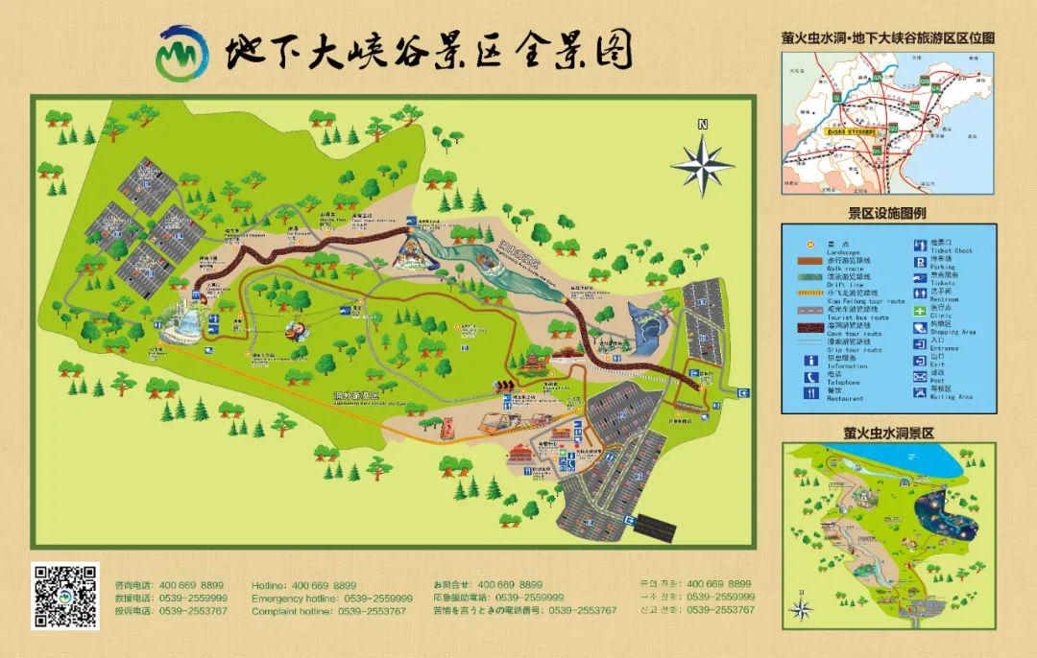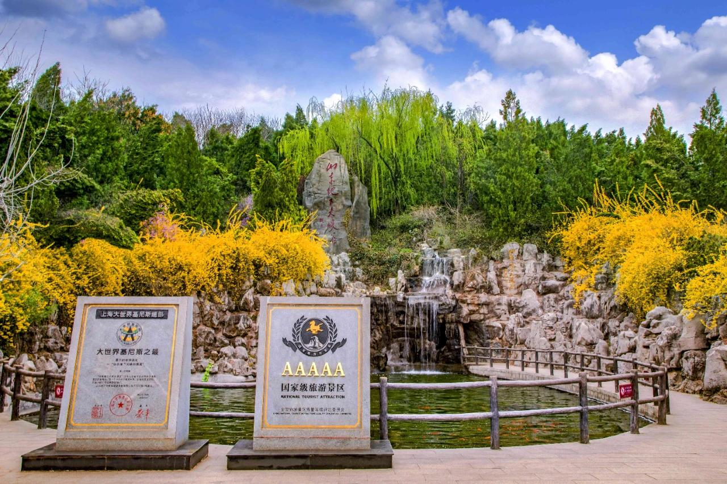

朋友们大家好，我们现在来到的是萤火虫水洞·地下大峡谷旅游区，萤火虫水洞·地下大峡谷旅游区为国家5A级旅游景区，拥有亚洲罕见的萤火虫奇观和风貌独特的溶洞王国，以及生态蝴蝶谷、萤火虫科普乐学馆、岩溶暗湖、地下暗河、溶洞漂流等景观。
首先我为大家介绍一下萤火虫水洞·地下大峡谷旅游区概况。萤火虫水洞·地下大峡谷旅游区分为地下大峡谷景区和萤火虫水洞景区。
地下大峡谷是一个大型的地下暗河岩溶洞穴，景区利用暗河水势开发的地下暗河漂流项目，被上海大世界基尼斯总部认证为“最长的溶洞漂流”。萤火虫水洞景区主要有三大主题，即生态莲花谷、蝴蝶谷和景区最为神秘的萤火虫水洞。萤火虫水洞因洞内生活着一种在阴湿的岩洞中寄居生存的萤火虫而得名，成千上万的萤火虫布满在洞顶，形成亚洲罕见的萤火虫奇观。请各位游客朋友跟随我的脚步，前往XXX继续参观。
2、地下大峡谷的成因
2.1
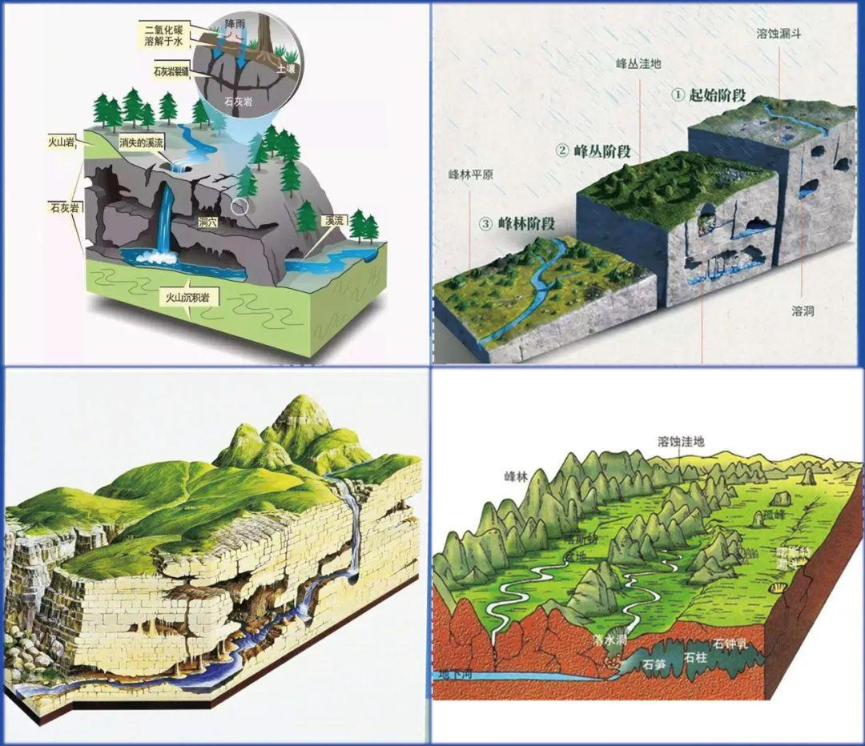
游客朋友们，地下大峡谷洞穴沿290°—320°方向延伸，由一条北西/南东走向的客斯特裂隙发育而成。区域地质位于驰名中外的郑(tán)庐大断裂中段西侧，位于中国沂蒙山国家地质公园沂水溶洞园区内，为宝贵的国家地质遗产。请各位游客朋友跟随我的脚步，继续参观下一景点。
3、蚀余小形态
3.1-3.2宝葫芦
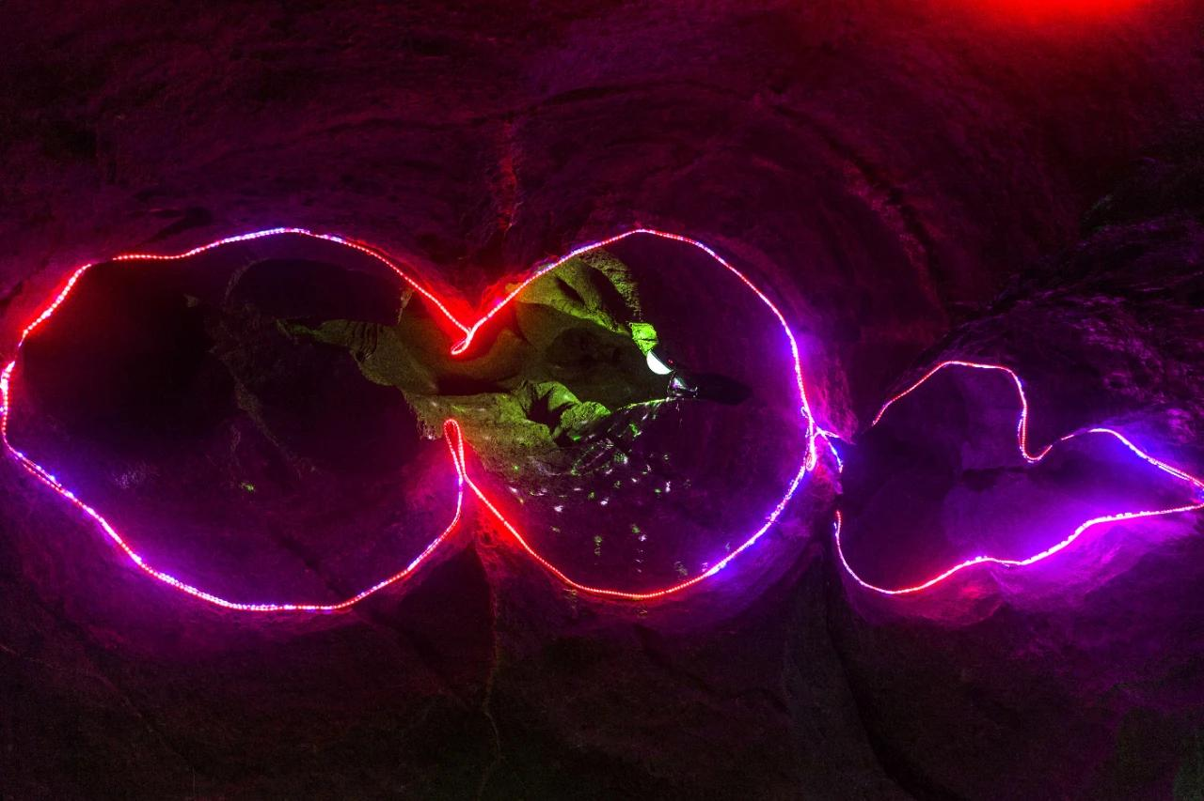
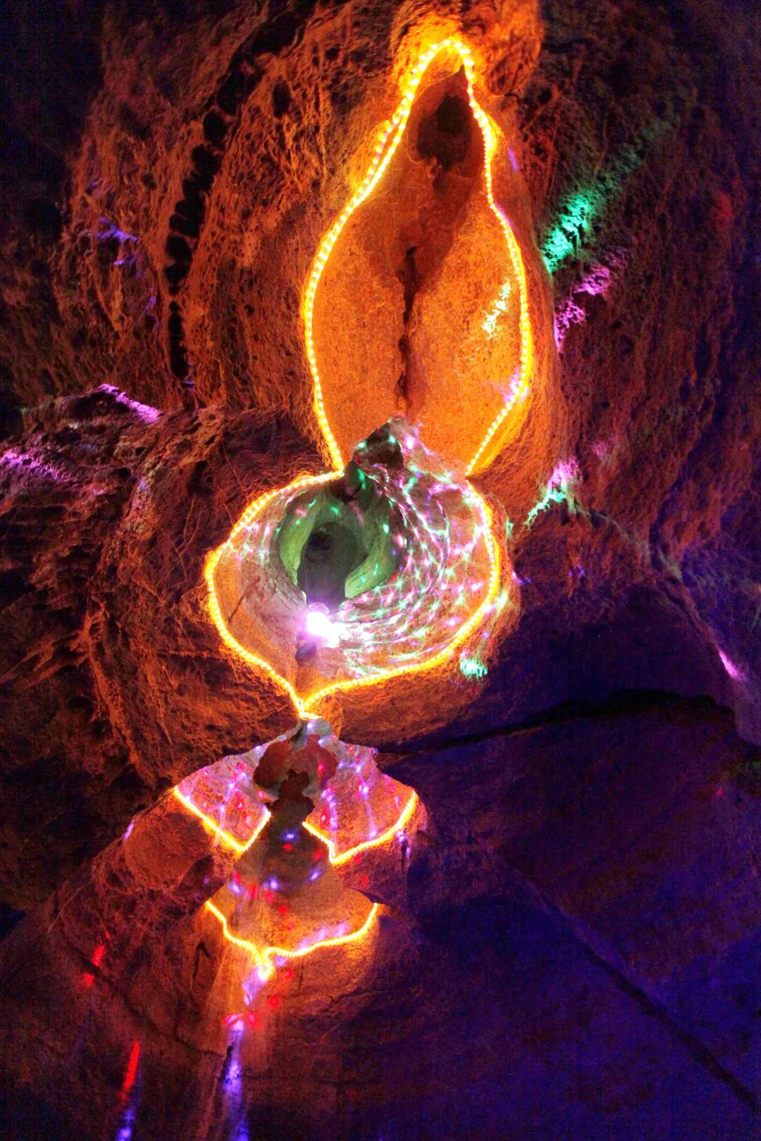
游客朋友们，地下大峡谷蚀余小形态非常发育，蚀余小形态的物质构成主要为碳酸钙。蚀余小形态是地下水对洞穴周壁的碳酸盐岩进行溶蚀和侵蚀遗留下来的各种表面形态，包括流系类、窝穴类、沟槽类、井管类、洞壁突出物类等类别。蚀余小形态是第四纪(258万年)以来形成的，但是构成它的物质(碳酸盐岩)年代已经十分久远，距今约5亿年。请各位游客朋友跟随我的脚步，继续参观下一景点。
4、滴水沉积
4.1-4.3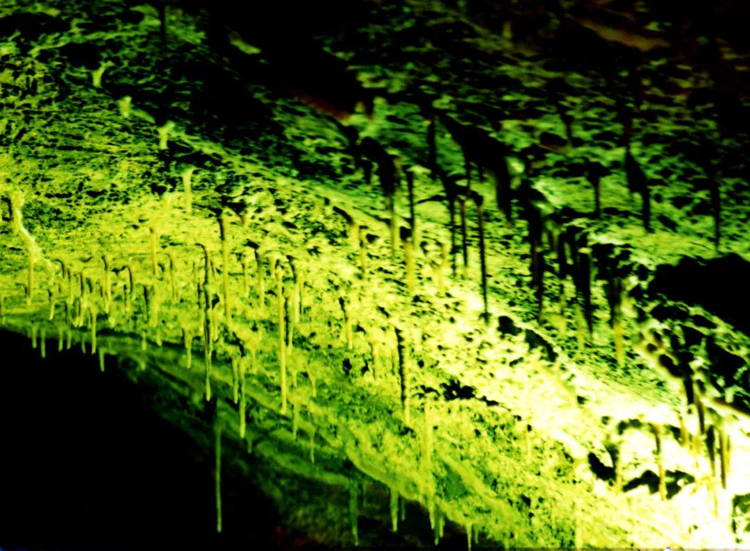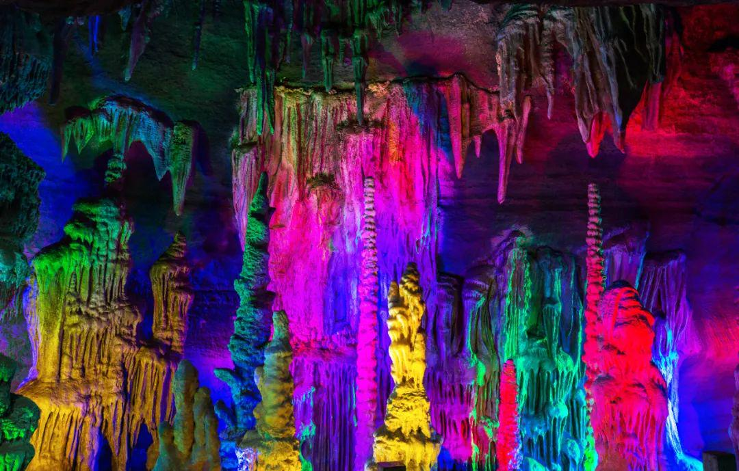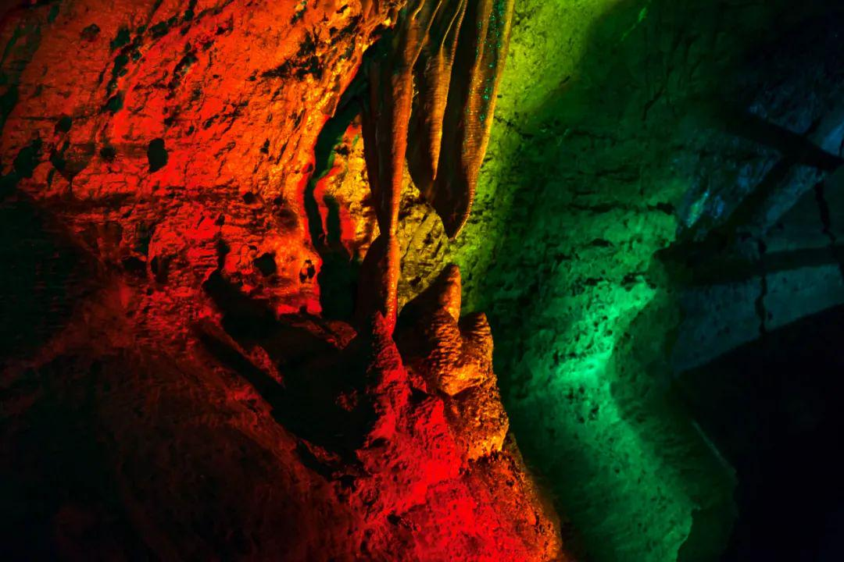
游客朋友们，滴水沉积由洞顶滴水形成，包括鹅管、石钟乳、石笋和石柱。地下大峡谷内金鸠沐浴、一统江山、小寿星等均属于石笋类景观：玉米王等景点属于石钟乳景观；九龙宫、千载难逢、瑶池仙境、水帘洞、定海神针等却是石柱、石笋和石盾的组合。 大概100年才长1厘米，且只长长、不长粗的鹅管，它的生成与洞内的小气候有关，是洞顶滴水进入洞穴后，由于压力和温度等发生变化，水中二氧化碳逸出，导致碳酸钙溶液变得过饱和而沉淀形成的。请各位游客朋友跟随我的脚步，继续参观下一景点。
5、流水沉积
5.1-5.3
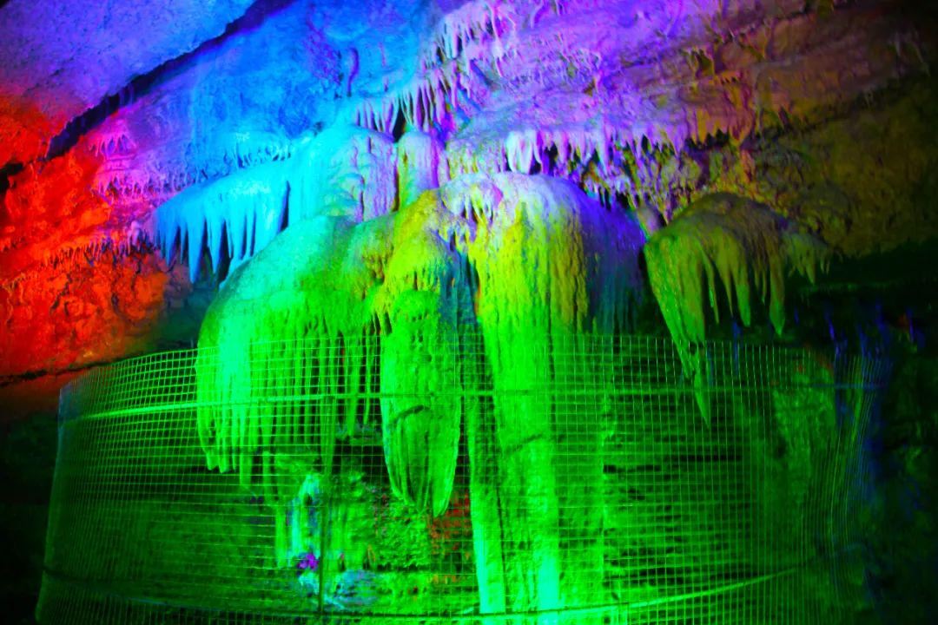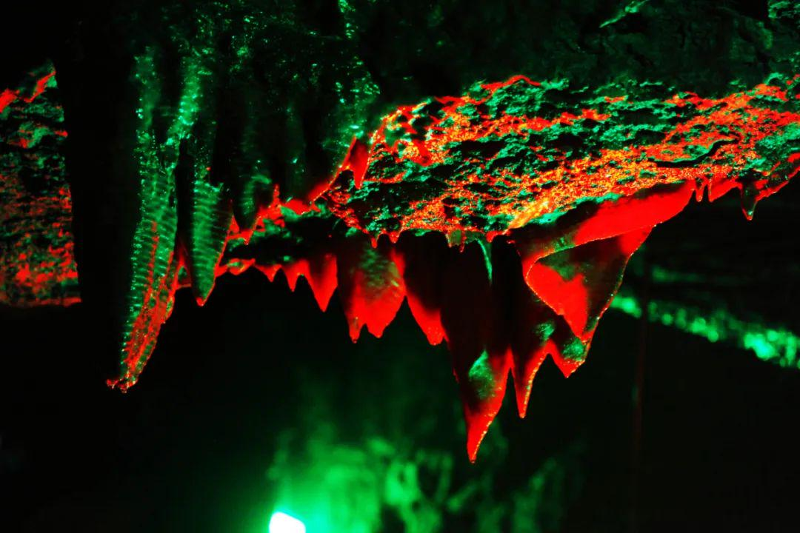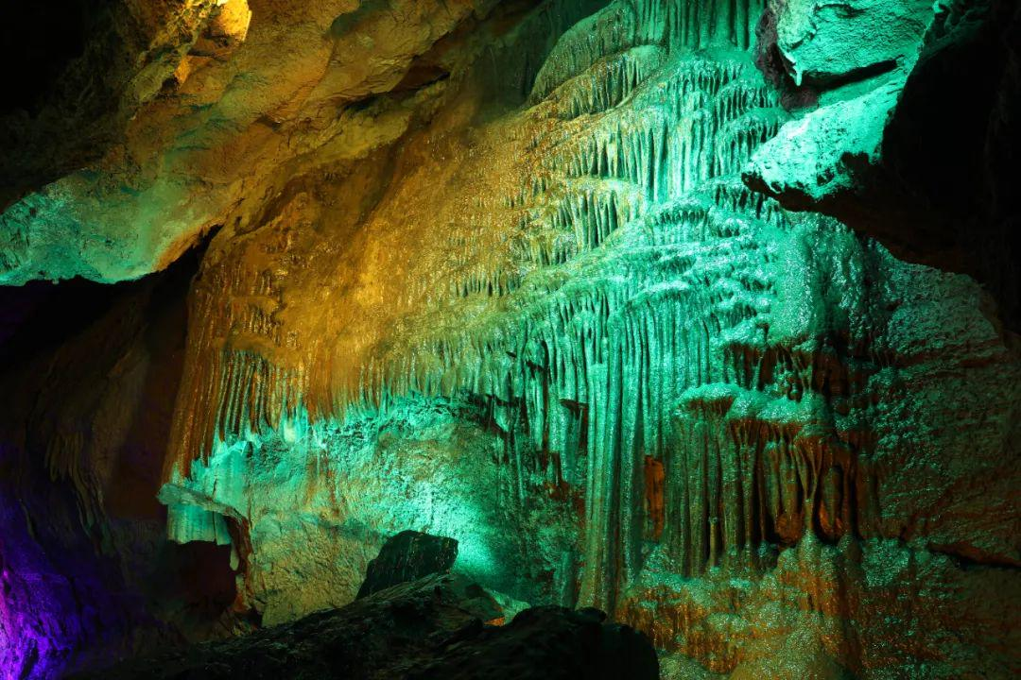
游客朋友们，流水沉积是由洞内连续流动的片状水流形成的，地下大峡谷里面有三种类型：天流石，见于洞顶，包括石旗、石带等；壁流石，包括石幔、石瀑及盾帐等；底流石，包括石梯田及边石坝等。洞内的海豹戏珠景观属于石钟乳和石带组合；奇耳荟萃、海底石幔等景点属于石幔；海鸥哺乳、松山冰雪、双塔玉灯等景观属于壁流石和石慢组合。洞内冰瀑景观比较特殊，到了夏季或多雨季节时，它流水不断；而到了冬季或干旱季节时，它便不会再流水，而是布满许多闪闪发光的由碳酸钙晶体构成的小晶片。请各位游客朋友跟随我的脚步，继续参观下一景点。
6、地下暗河漂流
6.1
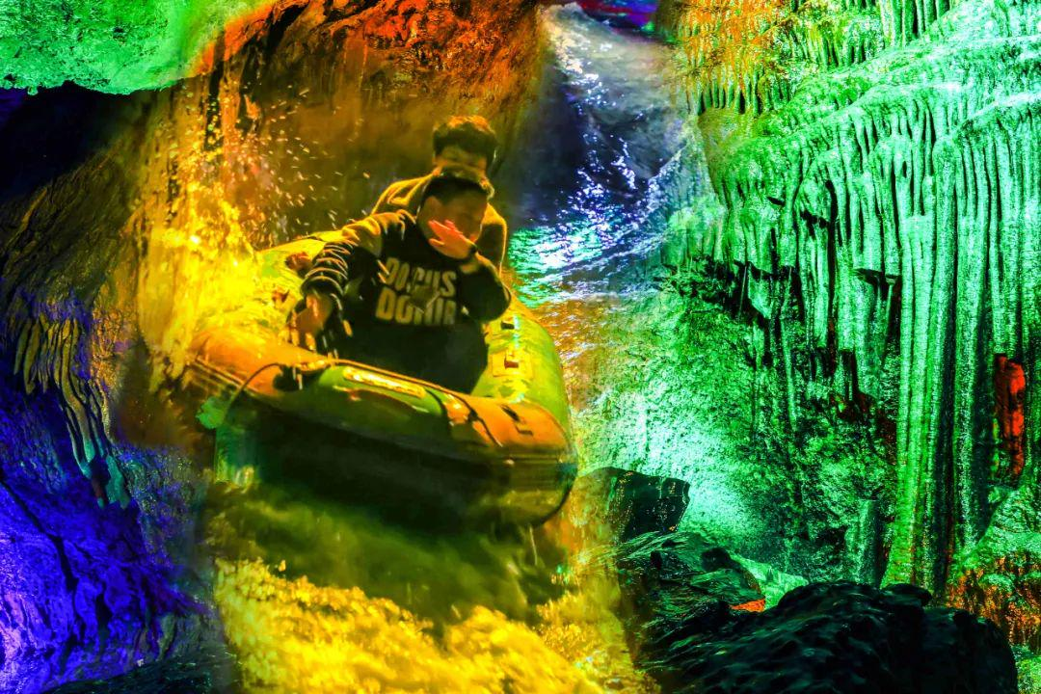
游客朋友们，地下大峡谷洞内水量充沛，利用暗河水势开发出来的漂流项目，开创了国内溶洞漂流的先河。地下暗河漂流长1000米，洞内温度18℃左右，给人一种凉快的体验。这段过程充分体现了溶洞内的幽深莫测、起伏高下，将地下暗河漂流的惊险奇演绎得淋漓尽致。在溶洞里漂流，就如来到了一个神秘世界，随处都能看到晶莹剔透的钟乳石，在灯光的照映下更是五彩缤纷、精美绝伦。请各位游客朋友跟随我的脚步，继续参观下一景点。
7、萤火虫水洞景区概况
7.1-7.2
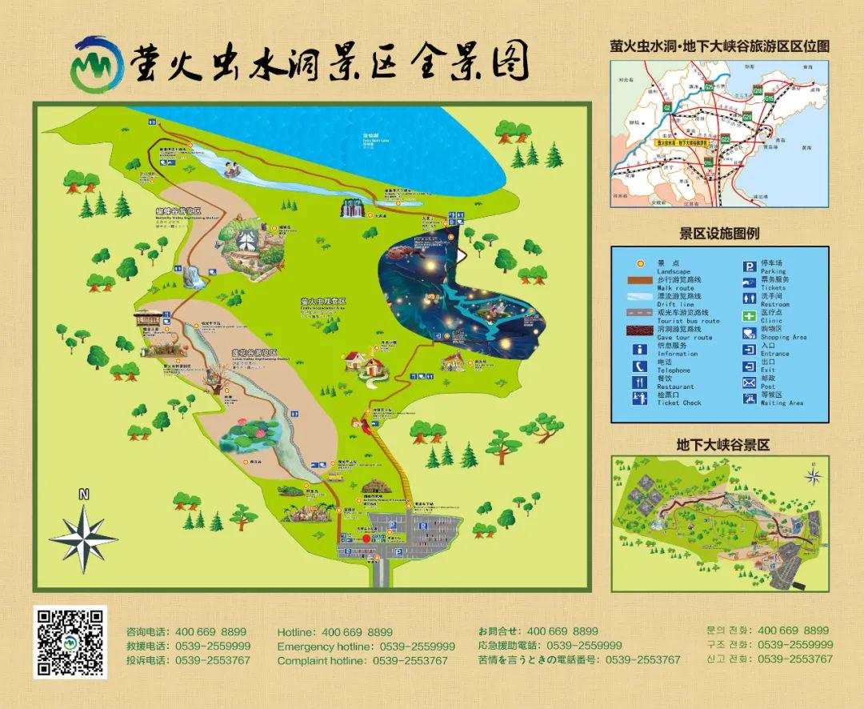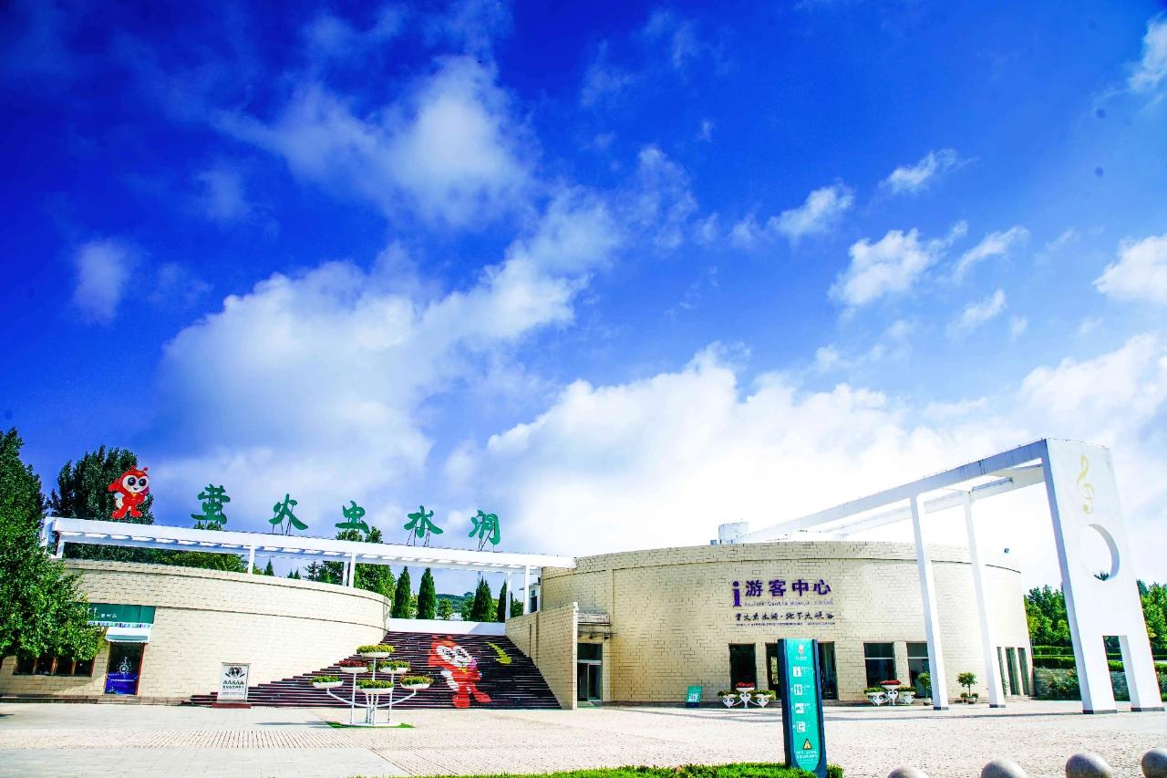
游客朋友们，大家好，这是萤火虫水洞景区的全景图，由图可以看出，萤火虫水洞景区主要有三大主题，即生态莲花谷、蝴蝶谷和景区最为神秘的萤火虫水洞。萤火虫水洞景区全程游笔线路为环形。接下来，我先为大家介绍一下萤火虫水洞景区的概况。萤火虫水洞景区拥有亚洲罕见的营火虫奇观、岩溶暗湖、生态蝴蝶谷和萤火虫科普乐学馆等景观：萤火虫水洞内生活着一种在阴湿的岩洞中寄居生存的萤火虫，成千上万，布满在洞顶，犹如晴朗夜空中闪烁的星星。请各位游客朋友跟随我的脚步，继续参观下一景点。
8、萤语谷
8.1-8.2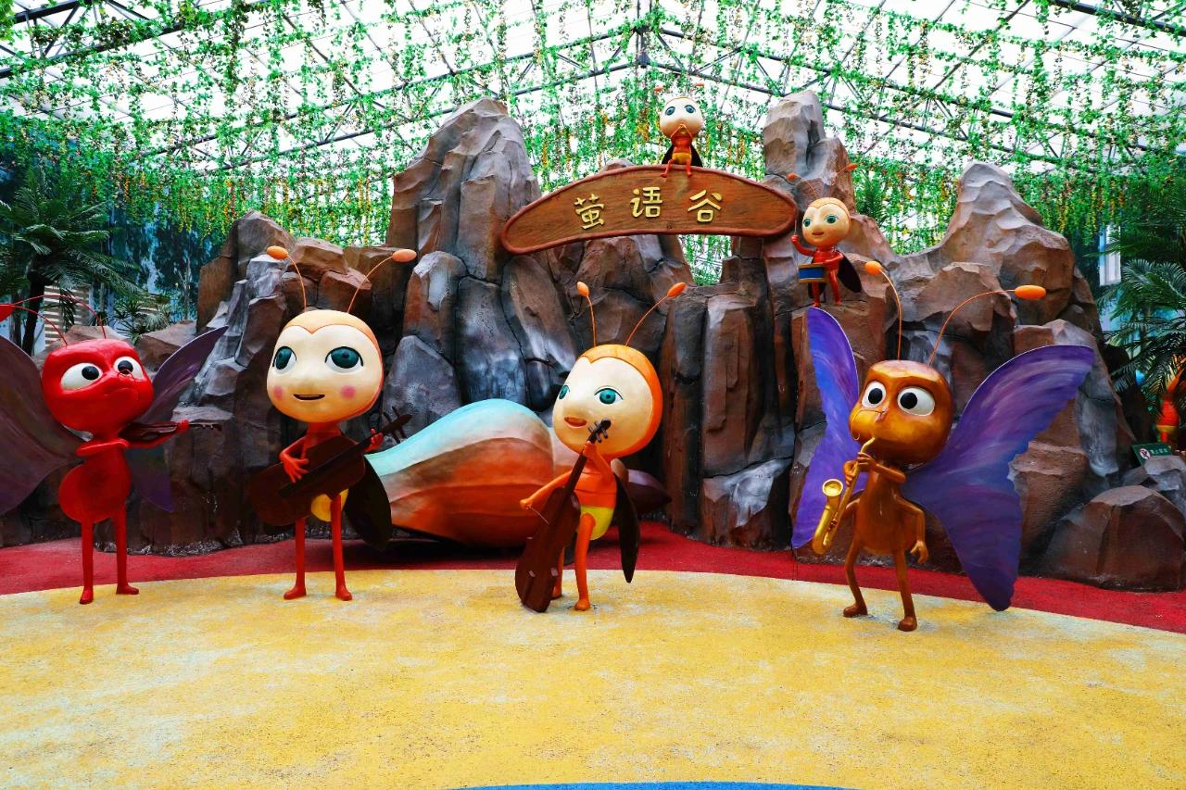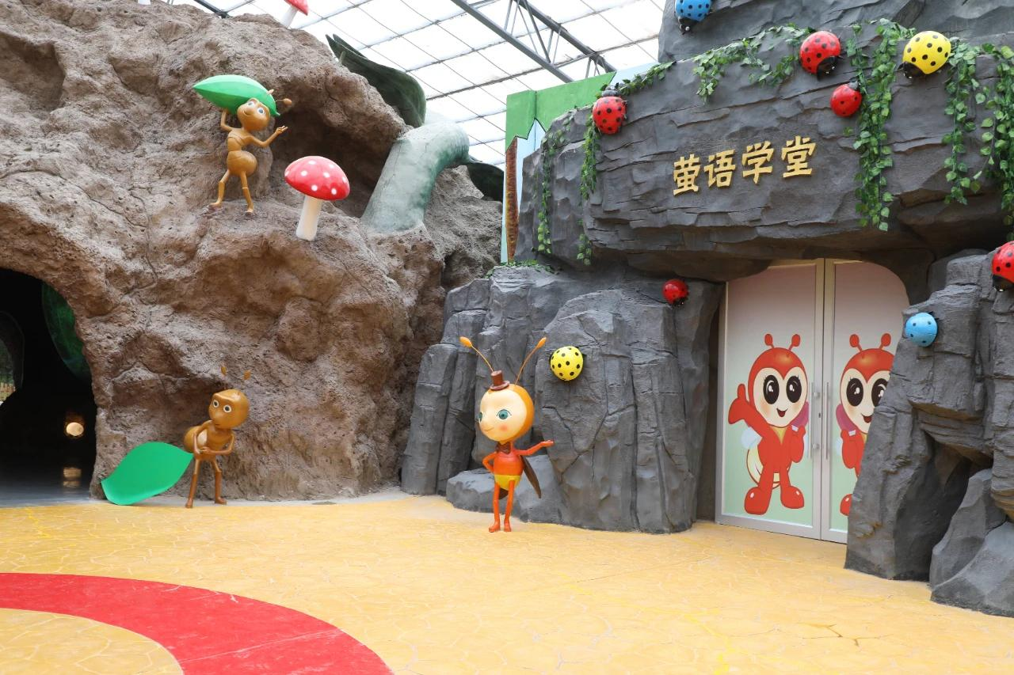
萤语谷是国内首席原生态沉浸式萤火虫科普乐学馆。
萤火虫俗称火金姑，目前萤火虫的数量正在急剧成少，面临灭绝的危险。主要是因为人工光源带来的冲击，河流、水渠、沟渠水泥化，再加上农药的过度使用造成的环境恶化等。多年以来，萤火虫水洞景区一直致力于对萤火虫栖息地的保护，正是因为我们不懈的努力才让萤火虫这种小生灵在这片土地上不断繁衍生息。穿过卡通萤火虫幼虫的身体，我们可以参观到利用声光电的技术和360°球幕打造的萤梦之域，“囊萤照读”展示馆，和文创产品展示区。请各位游客朋友跟随我的脚步，继续参观下一景点。
9、莲花谷
9.1-9.2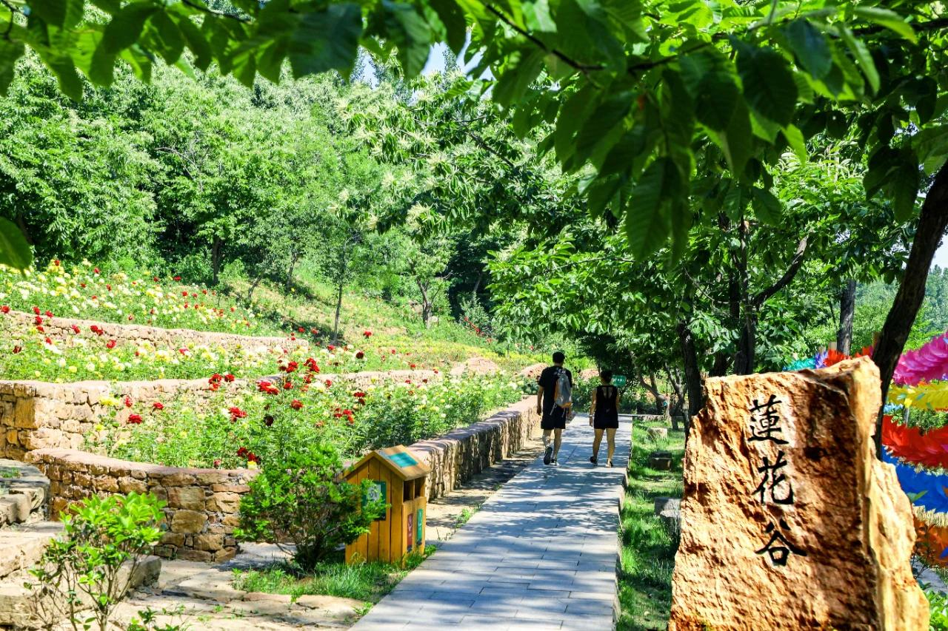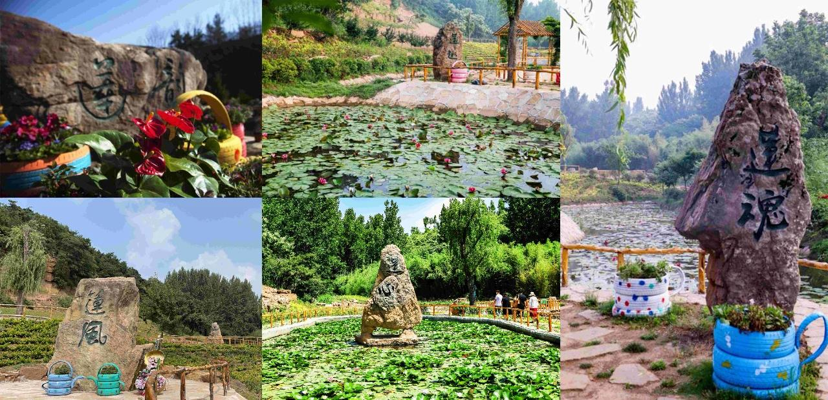
莲花又名水芙蓉，它的叶子和莲子都是常用的中药材，因为莲子芯味道是苦的，吃莲子时要把中间那个绿色的小芽去掉。 在莲花谷，可以欣赏到关于莲花的石刻。(任选其三) 莲韵石刻，好的故事、好的歌曲，听后有“余韵”。莲花也是美的，所以 “车韵”。宋代杨万里有“接天莲叶无穷碧，映日荷花别样红”的美句。 莲趣石刻的基本意思是“兴味，使人感到愉快”，如天真无邪的孩子有“童趣”；《乐府诗集》之《江南》中这样写道“江南可采莲，莲叶何田田，鱼戏莲叶间。鱼戏莲叶东，鱼戏莲叶西，鱼戏莲叶南，鱼戏莲叶北”。 莲魂石刻 魂者，灵魂也！一切有灵性的东西都是有灵魂的！莲花也是有灵魂的，正如唐代李颀所说：从来不著水，清净本因心。 莲风石刻 风，是精神风骨的意思。关于莲花的精神风骨是什么？宋代地理学家周敦颐的《爱莲说》，表现得再好不过了：出淤泥而不染，濯清涟而不妖，中通外直，不蔓不枝，香远益清，亭亭净植，可远观而不可亵玩焉。 莲心石刻 这块石刻像一颗心，莲花之所以有“韵、趣、魂、风”这些特性，正是因为它有“莲心”，宋代欧阳修的《蝶恋花》说“莲子心中，自有深深意”。请各位游客朋友跟随我的脚步，继续参观下一景点。
10、蝴蝶谷
10.1-10.2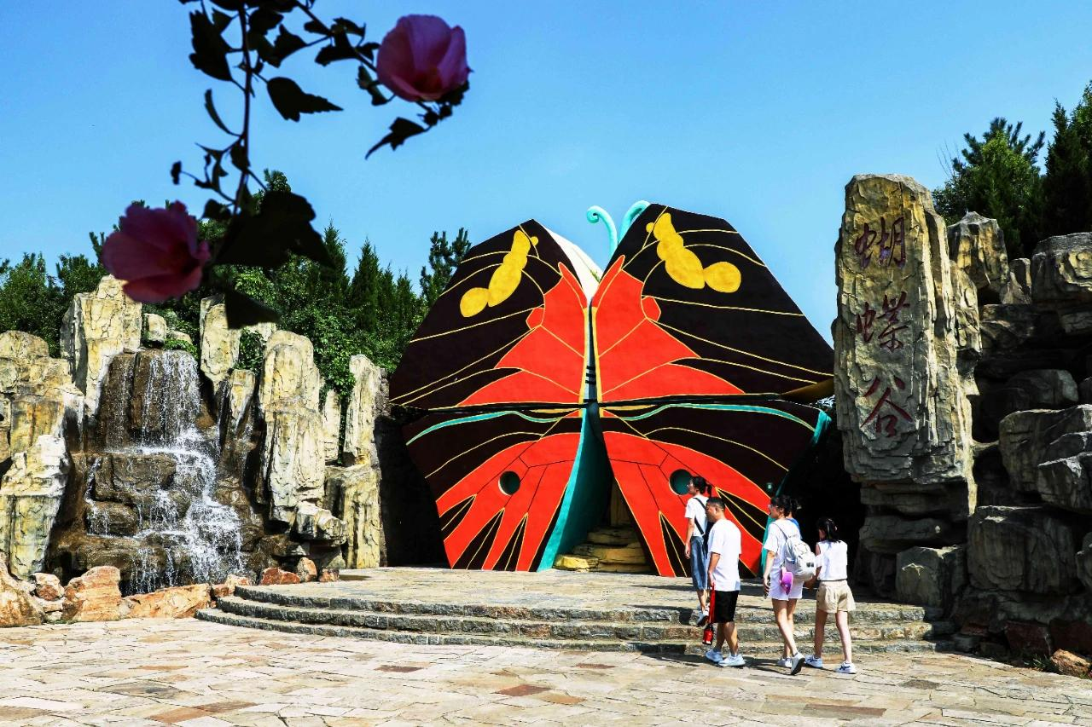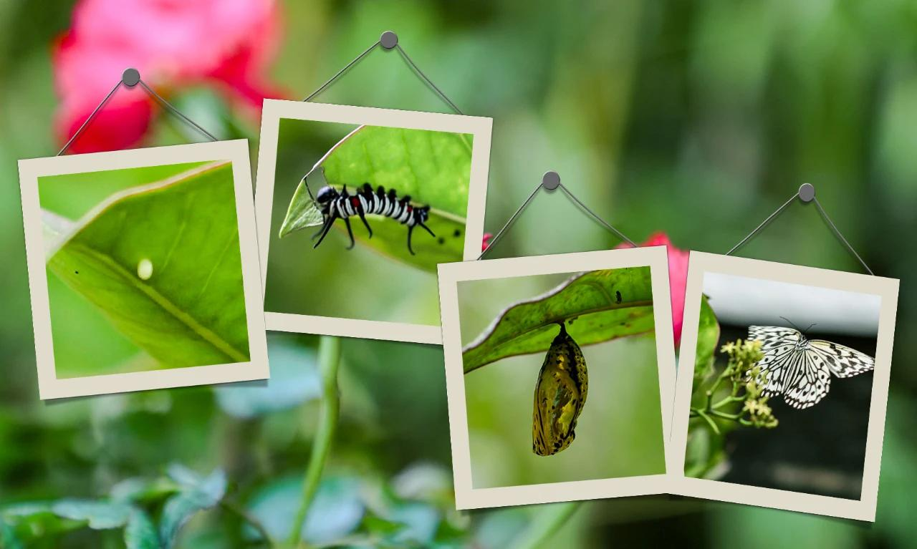
蝴蝶谷是我国北方特大的自然与人工巧妙结合的蝴蝶文化公园，也是我国北方特大的蝴蝶研究基地。蝴蝶一生发有要经过四个阶段：卵、幼虫、蛹、成虫。由于种类不同，它们的生活习性也是不一样的，有的蝴蝶种类一年可以繁殖3～4代，也有的蝴蝶种类一年只繁殖一代。但是它们都有一个过渡期(也就是冬眼期)，根据地域和气候的不同，过渡期的时间长短也不一样，一般在2个月左右。由于蝴蝶种类的不同，它们的寄居植物也是不一样的。蝴蝶谷热带植被丰富，有成千上万只色彩艳丽的蝴蝶生活于此，其中就包括世界著名种类50余种。请各位游客朋友跟随我的脚步，继续参观下一景点。
11、萤火虫观赏区
11.1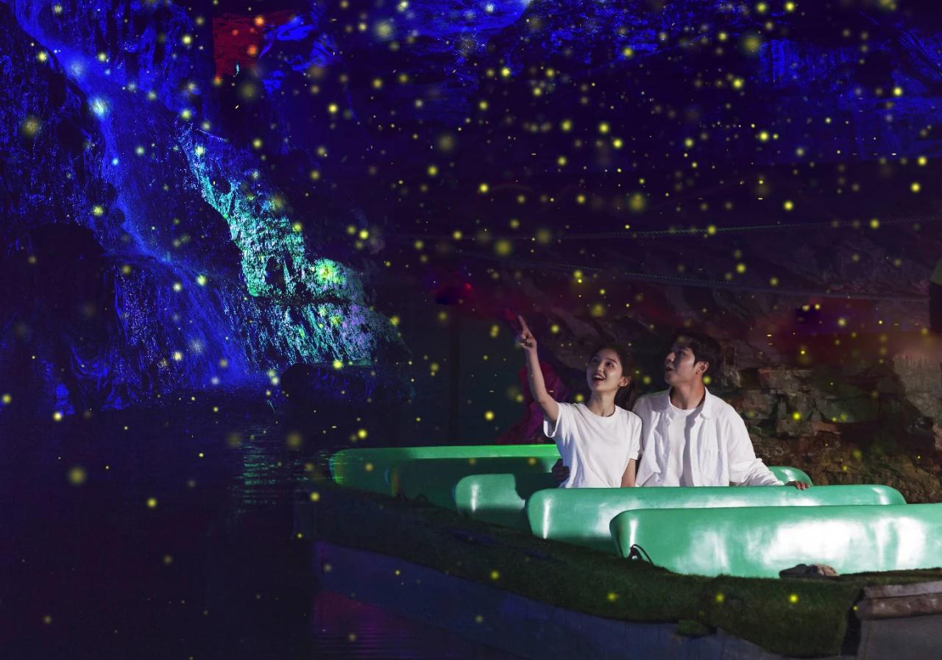
萤火虫观赏区是大量萤火虫寄居生长的区域，安静和夜色最适合萤火虫生长。为了给萤火虫营造良好的生态环境，请不要打开手机拍照，因为闪光灯会对萤火虫造成不良刺激。萤火虫对生活生长环境特别挑剔，环境的温度、湿度，空气的纯净度，含氧量，光污染、化学污染、物理影响等，只要这些环境稍有偏差和破坏，都会使萤火虫出现大量死亡甚至绝迹的现象！

